3D-Druck: Der Farbe gehört die Zukunft
Weltweit größte Fachkonferenz zu technischen Farbwissenschaften in Darmstadt

3D-Drucker und ihre Erzeugnisse erregen viel Aufmerksamkeit. Eine Gruppe Fraunhofer-Forscher tritt an, um diesen Farbe zu verleihen. Sie sind überzeugt, dass dem 3D-Farbdruck die Zukunft gehört und holen Branchengrößen nach Darmstadt.

(Darmstadt/Rostock/Graz) Bei Papierdokumenten haben wir uns an das Kopieren längst gewöhnt. Doch auch dreidimensionale Dinge, etwa eine römische Vase aus dem Museum, lassen sich scannen und über einen speziellen Drucker „ausdrucken“. Anders als beim herkömmlichen Druck, spuckt der Drucker dabei kein Blatt Papier aus, sondern einen echten Gegenstand. Obwohl der 3D-Druck seit rund 30 Jahren bekannt und etabliert ist, sind seine Möglichkeiten begrenzt: Eine Kopie der römischen Vase beispielsweise sieht nur annähernd aus wie das Original. Das liegt nach Ansicht von Dr. Philipp Urban, Leiter „3D-Druck-Technologie“ am Fraunhofer IGD, an der Farbe und den spezifischen Farbeigenschaften der Objekte.

„Die Form eines Objekts können hochwertige 3D-Drucker bereits sehr gut aus Kunststoffen nachbilden“, erklärt Urban. „Bei der Farbe stößt man jedoch schnell an Grenzen.“ So verändert sich die Farbe eines Objekts unter verschiedenen Lichttypen und Lichteinfallwinkeln deutlich aufgrund der optischen Eigenschaften seines Materials. Mit ihrer Software „Cuttlefish“ ist Urban und seinen Kollegen vor kurzem ein spektakulärer Durchbruch beim 3D Farbdruck gelungen. „Wir arbeiten eng mit anderen internationalen Forschern und Entwicklern der technischen Farbwissenschaften zusammen“, sagt Urban. „Dies erweitert unser Verständnis für Farbe im Allgemeinen und optische Materialeigenschaften im Besonderen.“

Im Rahmen dieser Kooperationen kamen die Ausrichter der weltweit wichtigsten und größten Konferenz der technischen Farbwissenschaften, die „IS&T Color and Imaging Conference“ auf die Darmstädter zu. Diese Konferenz, auf der für viele in unserem Alltag fest verankerte Technologien die Grundlagen geschaffen wurden, öffnet zum ersten Mal ihre Tore in Europa. Vom 19. bis 23. Oktober sind nicht nur führende Wissenschaftler, sondern auch namhafte Vertreter so ziemlich aller in diesem weiten Feld tätigen Industrieunternehmen in Darmstadt dabei. Eine der Keynotes hält Scott White, der Kopf hinter den aktuellen 3D-Druck-Entwicklungen beim Druckhersteller HP.

Weiterführende Informationen:

https://www.youtube.com/watch?v=kJwf7VLxOQA
https://www.cuttlefish.de
http://www.imaging.org/ist/conferences/CIC/CIC23_Preliminary_Program.pdf

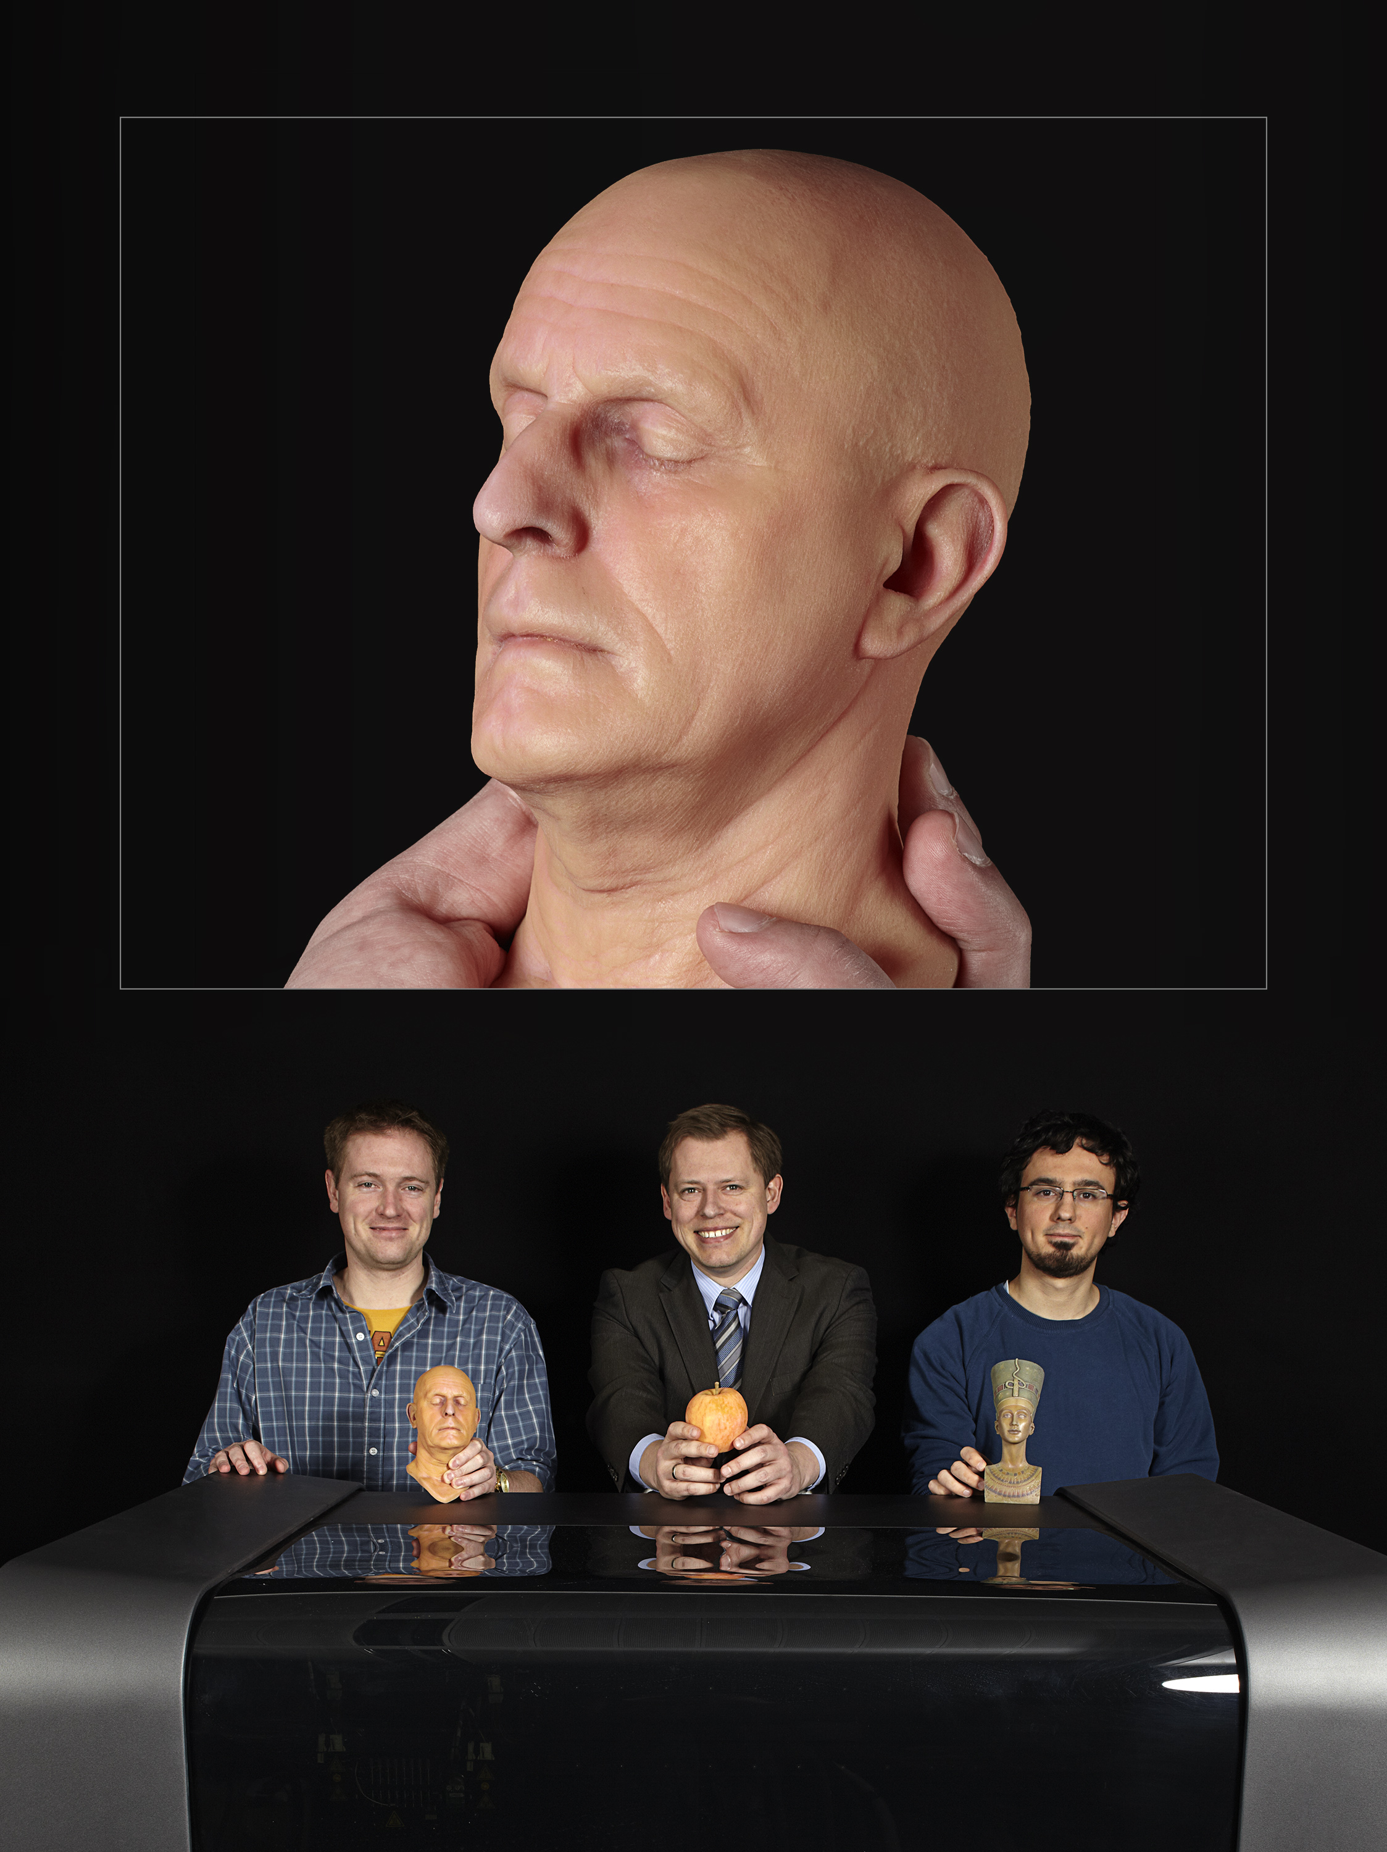
Bild: Eine Gruppe Fraunhofer-Forscher tritt an, um 3D-Drucken Farbe zu verleihen. Dr. Philipp Urban (Mitte) und seine Mitarbeiter (hier Alan Brunton Ph.D. [links] und Can Ates Arikan [rechts]) sind überzeugt, dass dem 3D-Farbdruck die Zukunft gehört. Sie begrüßen die weltweit wichtigste und größte Konferenz der technischen Farbwissenschaften, die „IS&T Color and Imaging Conference“ vom 19. bis 23. Oktober in Darmstadt. (Nutzungsrechte: Fraunhofer IGD)
Institutsprofil

Das Fraunhofer IGD ist die weltweit führende Einrichtung für angewandte Forschung im Visual Computing. Visual Computing ist bild- und modellbasierte Informatik und umfasst unter anderem Graphische Datenverarbeitung, Computer Vision sowie Virtuelle und Erweiterte Realität.

Vereinfacht ausgedrückt, machen die Fraunhofer-Forscher in Darmstadt, Rostock, Graz und Singapur aus Informationen Bilder und holen aus Bildern Informationen. In Zusammenarbeit mit seinen Partnern entstehen technische Lösungen und marktrelevante Produkte.

Prototypen und Komplettlösungen werden nach kundenspezifischen Anforderungen entwickelt. Das Fraunhofer IGD stellt dabei den Menschen als Benutzer in den Mittelpunkt und hilft ihm mit technischen Lösungen, das Arbeiten mit dem Computer zu erleichtern und effizienter zu gestalten.

Durch seine zahlreichen Innovationen hebt das Fraunhofer IGD die Interaktion zwischen Mensch und Maschine auf eine neue Ebene. Der Mensch kann so mithilfe des Computers und der Entwicklungen des Visual Computing ergebnisorientierter und effektiver arbeiten. Das Fraunhofer IGD beschäftigt über 200 Mitarbeiter. Der Etat beträgt rund 19 Millionen Euro.
Dieses Feld, sowie die Tabelle auf der letzten Seite nicht löschen!

